2022北京朝阳初一（上）期末
历 史
2022.01
第一部分 选择题（共50分）
本部分共25小题，每小题2分，共50分。在每小题列出的四个选项中，选出最符合题目要求的一项。
1．以下可用于研究早期人类劳动状况的是（ ）
A．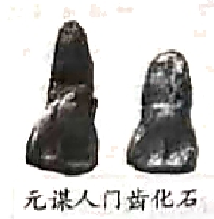 B．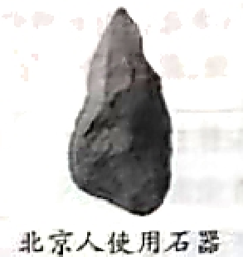
C．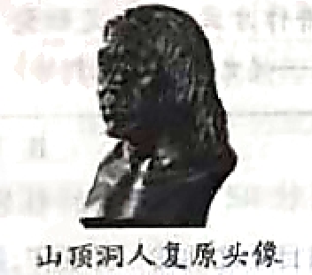 D．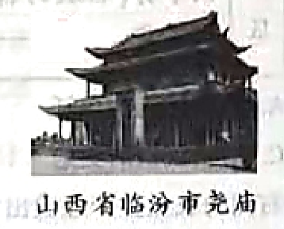
2．一位同学介绍右图时说，这是中国古代最早木构建筑的复原图，其通风、防潮等特性适应了温暖湿润的气候。以下能为其提供依据的是（ ）
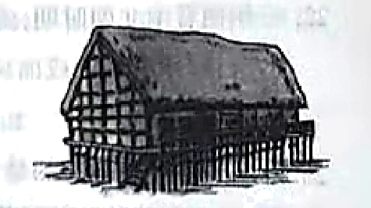
A．河姆渡遗址 B．陶寺都城遗址 C．安阳殷墟遗址 D．三星堆遗址
3．在远古传说中，黄帝能制作衣裳、制造船只、会炼铜。现代考古工作者在河南、陕西、山西、甘肃等地发掘出距今8000——6000年的蚕茧、丝织品、独木舟和铜刀等。这说明（ ）
A．传说中的内容都是真实的 B．考古是了解历史唯一途径
C．传说中包含一些历史信息 D．考古发现证实了所有传说
4．《最早的中国——二里头文明的崛起》一书中写道，“早在西周王朝建立前数百年，最早的中国已经展开她广袤而悠长的画卷”。书中“最早的中国”指的是（ ）
A．夏朝 B．商朝 C．西周 D．东周
5．右图是出土于北京房山区琉璃河地区的克盉，这件青铜器铭文记载了周成王封召公长子兄（人名）为燕侠的史事。其反映的制度是（ ）
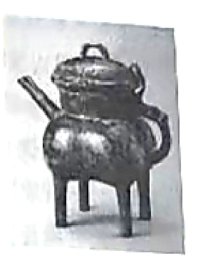
A．禅让制 B．分封制 C．郡县制 D．察举制
6．右侧是一位同学的课堂笔记，其中①处的内容应是（ ）
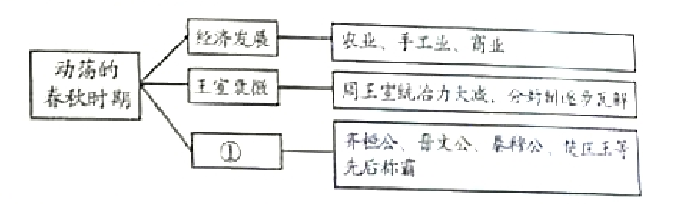
A．盘庚迁殷 B．平王东迁 C．诸侯争霸 D．战国七雄
7．《商君书》记载，能得（故车）甲自（甲士之首级）一者，赏爵一级，益（增加）田一顷，益宅九亩。该措施对秦国的影响是（ ）
A，提高生产的积极性 B．提高军队的战斗力 C．加强对人民的管理 D．强化对地方的控制
8．联合国教科文组织评价中国四川某工程时指出，它是全世界至今为止，年代最久，唯一留存、以无坝引水为特征的宏大工程，2200多年来至今仍发挥巨大效益。该工程是（ ）
A．都江堰 B．长城 C．灵渠 D．阿房宫
9．民本思想是中华优秀传统文化的精华。以下“百家争鸣”的观点能体现这一思想的是（ ）
A．《孟子》：民为贵，社稷次之，君为轻 B．《韩非子》：事在四方，要在中央
C．《孙子兵法》：知彼知己，百战不殆 D．《庄子》：天地与我并生，而万物与我为一
10．有历史学家认为，秦始皇是中国古代一位杰出人物．不是因为他是一个王朝的创立者，而是因为他不自觉的顺应了中国历史发展的倾向。以下能说明这一观点的是（ ）
①秦灭六国，统一中国 ②实行的法律非常严苛
③确立了中央集权制度 ④统一全国文字和货币
A．①②③ B．②③④ C．①②④ D．①③④
11．以下示意图中①处应填写的是（ ）
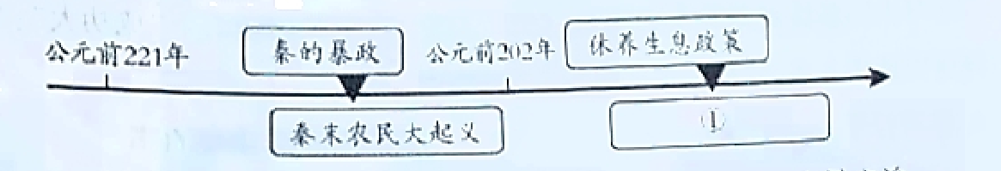
A．陈胜、吴广起义 B．楚汉之争 C．秦朝灭亡 D．文景之治
12．汉朝礼制规定只有皇帝的葬服可以用金缕玉衣。但西汉初年诸侯王大多使用金缕玉衣（见下图），反映了他们无视中央的史实。针对这—问题汉武帝采取的主要措施是（ ）
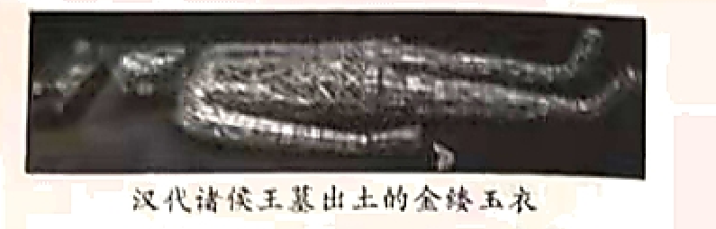
A．实施“推恩令” B．实行盐铁专卖 C．罢黜百家，尊崇儒术 D．北击匈奴，巩固边疆
13．右侧资料卡反映了西汉（ ）
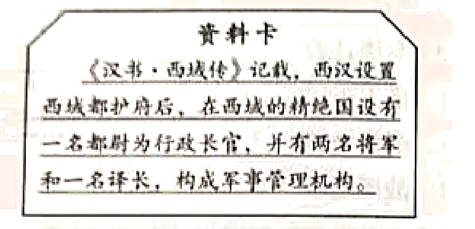
A．张骞通西域的史实 B．大力开辟海上交通 C．建立刺史制度监察地方 D．对西域地区的有效管辖
14．以下关于东汉的史实按时序排列正确的是（ ）
A．光武中兴——外戚宦官交替专权——黄巾起义——州牧割据
B．州牧割据——光武中兴——外戚宦官交替专权——黄巾起义
C．光武中兴——外戚宦官交替专权——州牧割据—黄巾起义
D．黄巾起义——光武中兴——州牧割据——外戚宦官交替专权
15．对以下一组图片的主题及其影响解读准确的是（ ）
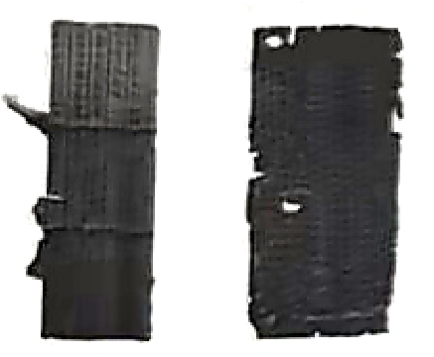 | 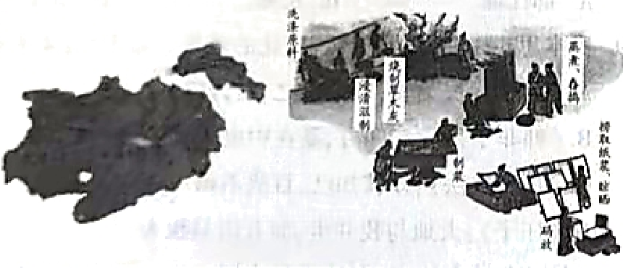
居延汉简 马王堆汉墓帛书 | 西汉纸本地图 东汉造纸工艺流程图
A．纺织技术的革新，促进经济的发展 B．汉字字体的演变，促进文明的发展
C．书写材料的进步，促进文化的传播 D．文书格式的改进，提高行政的效率
16．西汉时人们多斥责秦始皇为暴君，《史记》敢于肯定其统一天下“成功大”；对于汉武帝也揭露他迷信方术，任用酷吏的过失。这反映司马迁（ ）
A．勤奋好学，饱读书籍 B．公正记事，秉笔直书
C．开创纪传体史书体裁 D．在文学上有崇高地位
17．关键战役的胜负往往对于历史局势产生重要影响。以下为三国鼎立局面形成奠定基础的是（ ）
A，长平之战 B．官渡之战 C．赤壁之战 D．淝水之战
18．以下史实中导致西晋灭亡的有（ ）
①西晋灭吴，统一了全国 ②西晋分封诸侯和八王之乱
③西晋统治阶级追求享乐的风气 ④西晋对内迁各族的压迫政策
A．①②③ B．②③④ C．①②④ D．①③④
19．以下统一王朝中持续时间最长的是（ ）
秦朝 | 西汉 | 东汉 | 西晋
公元前221—公元前207年 | 公元前202—公元9年 | 公元25—公元220年 | 公元266—公元316年
A．秦朝 B．西汉 C．东汉 D．西晋
20．以下表格反映的是（ ）
江南地区 | 汉朝时期 | 南朝时期
江南地区 | 地广人希（稀），饭稻羹鱼，或火耕而水耨（粗放的耕作方式）……无积聚而多贫。  ——《史记·货殖列传》 | 地广野丰，民勤本业，一岁或稔（丰收），则数郡忘饥……丝绵布帛之饶，覆衣天下。  ——《宋书》
A．游牧民族的内迁 B．东晋王朝的建立
C．南朝政权的更迭 D．江南地区的开发
21．右侧的农业生产经验出自于北朝的一部著作，该著作是（ ）
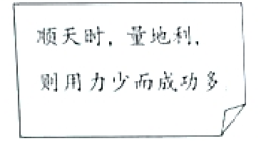
A．《黄帝内经》 B．《九章算术》 C．《齐民要术》 D．《水经注》
22．三国两晋南北朝时期，游牧民族喜食的乳酪成为中原地区汉人广泛流行的食品，而汉人的汤饼（水煮面条或面块）也在内迁游牧民族中广受欢迎。反映出这一时期（ ）
A．民族交融 B．战争不断 C．政权分立 D．经济繁荣
23．下表中①处应填写的是（ ）
圆周率的推算历程
汉朝以前 | 圆周率为3
东汉张衡 | 圆周率为3.1466
曹魏刘徽 | 圆周率为3.1416
① | 圆周率为3.1415926和3.1415927之间
A．战国墨子 B．东晋顾恺之 C．北朝贾思勰 D．南朝祖冲之
24．右侧的历史漫画反映出北魏孝文帝改革（ ）
A．阻碍了文化交流 B．增加了民族隔阂 C．增强了北魏实力 D．结束了分裂局面
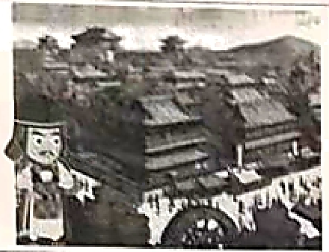 | 公元529年（孝文帝改革后），南朝名将陈庆之来到北魏都城洛阳后感慨道，原以为长江以北都是荒蛮之地，等到了洛阳才知道中原地区已是文化昌盛、物阜民丰。
25．下面一组图片的主题应是（ ）
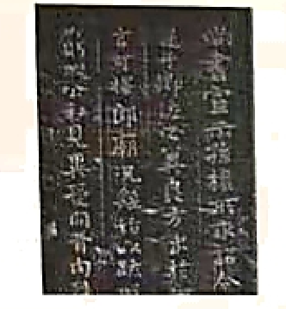 | 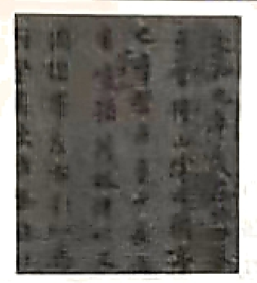 | 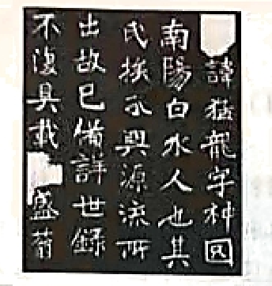
钟繇《宣示表》  （拓片·局部） | 王羲之《兰亭集序》  （摹本·局部） | 魏碑《张猛龙碑》  （拓片·局部）
A．篆刻技术的进步 B．绘画艺术的传承 C．雕塑艺术的精品 D．书法艺术的发展

第二部分 材料分析题（共50分）
26．（14分）中医药学是中国古代科学的瑰宝。
材料一
①中国历史上有“神农尝百草”的传说，原始人类在采集植物时逐步发现了一些植物的药用价值，中药由此起源。
②殷商甲骨文中，已经有关于医疗卫生以及十多种疾病的记载。周代已经使用望、闻，问、切等诊病方法，还出现药物、针灸、手术等治疗方法。
③道家“与天地同体”“与自然合一”的养生观，广泛应用于养生防病及处方用药上。儒家思想对仁义道德的宣扬，对古代医德的形成有极大的影响。
④东汉班超派甘英出使大秦，开辟了通往西亚的路线，促进了中国同其他国家的医学技术和药物的交流。
（1）用材料一中的史事，说明以下观点。（填序号，每空多选、错选均不得分，8分）
古史传说折射出中医药文化的悠久历史：______
春秋战国时期思想学术的繁荣为中医发展提供基础：______
中外医药交流促进中医药学的发展和传播：______
早期国家阶段我国的临床医学有一定发展：______
材料二
东汉末年，战乱不断，疫病流行，人口锐减。张仲景的家族在不到十年中，死去三分之二，其中绝大部分是患伤寒病不治。仲景因而发奋钻研医道，博览古代医籍，四处奔走，广泛收集民间药方。他担任长沙太守时还坚持为百姓有病。后写成《伤寒杂病论》16卷，开创了中医临床理论体系，被后世称为“医圣”。
——摘编自袁行霈、严文明等《中华文明史》
（2）依据材料二并结合所学，说出《伤寒杂病论》成书的历史背景及张仲景被称为“医圣”的原因。（4分）
材料三
华佗在长期医疗实践中认识到预防疾病的重要性，提出人应该坚持适当运动、饮食有节、起居有常，以增强体质、减少疾病，未病先防。这是一种积极的预防医学思维，为此他还模仿动物活动姿态，创编出了“五禽戏”。
——摘编自张伯礼《中医思维与实践养成》
（3）依据材料三．概括华佗的中医药学思想。（2分）
27．（18分）史料·史实·史法
【史料发现】
材料一 随着20世纪现代中国考古学的诞生及发展，大量“地下新材料”被发现。
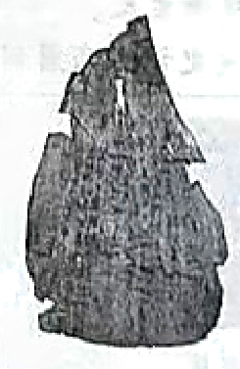 | 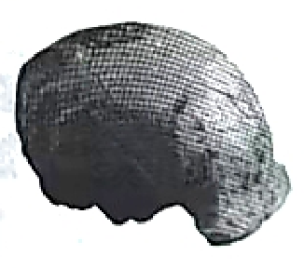 | 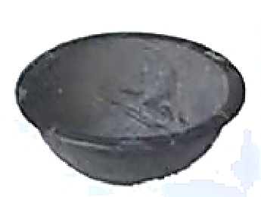 | 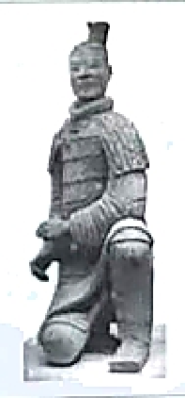
①1928年殷墟出土甲骨 | ②1929年北京人遗址出土头盖骨化石 | ③1955年半坡遗址出土人面鱼纹彩陶盆 | ④1974年秦始皇陵陪葬坑出土兵马俑
（1）依据材料并结合所学写出表中可用于研究史前时期的是______。（填写序号，多选、错选不得分，4分）
【史料证史】
材料二
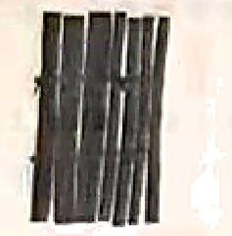  永光五年康居王使者自言献驼直不如实册  （甘肃省敦煌汉代悬泉置遗址出土） | 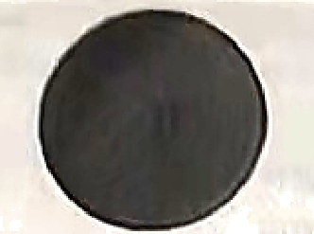  东罗马神人纹鎏金银盘  （甘肃靖远县北滩出土）
记载的是公元前39年康居（中亚古国）王使者五人从敦煌入关后贡献骆驼之事。 | 此盘原产于公元2至3世纪东罗马帝国，3至4世纪出口到中亚，4至6世纪经天山南路传入中国甘肃。
（2）依据材料二并结合所学，说出两件文物共同见证的史实。（2分）并说出这一史实的影响。（4分）
【史料互证】
材料三 近代学者提出将“地下发现之新材料（考古）”与“纸上之材料（文献）”二者互相释证，以达到考证古史的目的。
文献史料一  周武王于是遂率诸侯伐纣，纣亦发兵距之牧野。甲子日，纣兵败。  ——《史记·殷本纪》 | 文献史料二  于是以鞅为大良造……为填开阡陌封疆，而赋税平。平斗桶权衡丈尺。  ——《史记·商君列传》
实物史料①  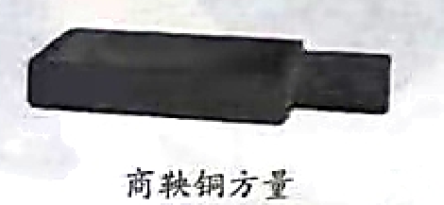  左壁铭文（部分）：十八年（公元前344年）……大良造鞅，爰积十六尊（寸）五分尊（寸）壹为升（升：容积单位）。 | 实物史料②  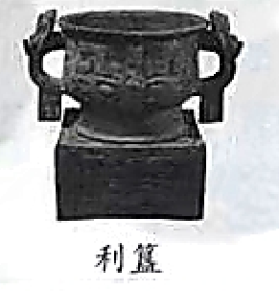  腹内铭文（部分）：武王征商，唯甲子朝（甲子日早晨）。岁鼎，克闻夙有商（灭亡商朝）。
（3）依据材料三并结合所学，指出能够释证文献史料一的实物史料是______。（填写序号，2分）能够释证文献史料二的实物史料是______。（填写序号，2分）任选一组可以互证的文献和实物史料说明相关史实。（2分）
（4）综合以上材料，谈谈运用史料了解、学习历史的方法。（2分）
28．（18分）黄河流域在中华文明中扮演了重要角色。
材料一 进入新石器时代以后，黄河流域逐渐成为最发达的地区。黄河下游的河北磁山文化遗址不仅出土了石磨盘、石磨棒等，还发现了大量腐朽的粟类谷物，其窖藏总量多达十万至十五万斤之间。同在黄河流域的河南裴李岗文化遗址发现的碳化粟品种之优良令人赞叹。
——摘编自何炳棣《黄土与中国农业的起源》
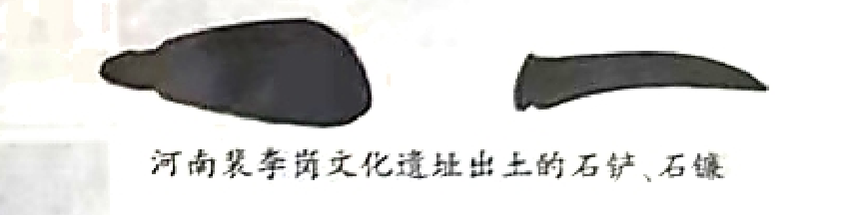
（1）依据材料一，说出新石器时代黄河流域发达的表现。（4分）
材料二 战国时期，技术革新带来了农业生产革命性的增长，集权制度建立也使得大型水利工程的建造成为可能。秦国郑国渠的修建使泾河流域变为肥美富饶的农田，使关中地区成为中国第一个基本经济区，为秦国的强盛奠定了基础。
——摘编自冀朝鼎《中国历史上的基本经济区》
（2）依据材料二并结合所学，写出与战国时期“技术革新”相关的史实。（2分）说出郑国渠修建的历史影响。（2分）
材料三 公元前111年，汉武帝发布诏令，“农为天下之本也。泉流灌浸，所以育五谷也……故为通沟渎、蓄陂泽，所以备旱也”。其统治期间修建的漕渠使长安与黄河下游的航运距离缩短了2/3，白渠灌溉面积达4500余顷。
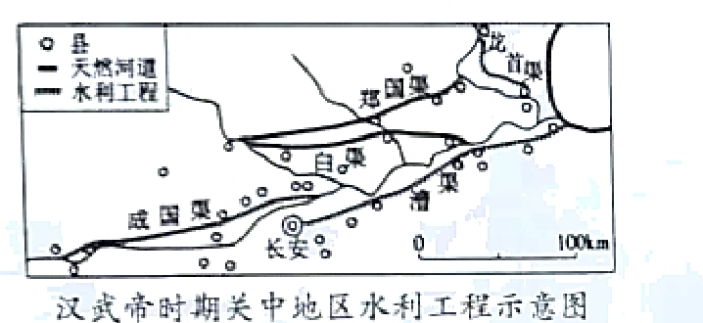
（3）依据材料三，概括汉武帝的治国思想。（2分）说出汉武帝时期水利工程的作用。（4分）
材料四 黄河文化，早在新石器时代就是一种独其特征的地域文化主体。之后，黄河统的建立和巩固，黄河文化综合各地域性文化融铸为一个统一的文化主体。之后，黄河文化又不断吸收来自西方和北方的各族文化，如羌、匈奴、羯、氐、鲜卑等，还与南方的百越、巴蜀、楚文化等相结合。
——摘编自安作璋、王克奇《黄河文化与中华文明》
（4）依据材料四，概括黄河文化的特点。（2分）结合史实说明这一特点。（2分）

2022北京朝阳初一（上）期末历史
参考答案
本部分共25小题，每小题2分，共50分。在每小题列出的四个选项中，选出最符合题目要求的一项。
1. 【答案】B
【解析】
【详解】根据所学知识可知，研究我国早期人类劳动状况的主要依据是看早期人类使用的工具，选项中北京人使用的石器体现了早期人类使用的工具，可用于研究早期人类劳动状况，B项正确；元谋人门齿化石可用于研究我国早期人类的牙齿，不能研究其劳动，排除A项；山顶洞人的复杂头像可用于研究我国早期人类头骨，不能研究其劳动情况，排除C项；山西省临汾市尧庙可用于研究我国古代人类建筑等，不能研究其劳动，排除D项。故选B项。
【点睛】
2. 【答案】A
【解析】
【详解】根据材料“其通风、防潮等特性适应了温暖湿润的气候”及图片信息结合所学知识可知，河姆渡人是我国长江流域农耕时代的代表，他们主要种植的农业作物是水稻，为适应南方炎热、潮湿的环境，他们居住在干栏式房屋里，图片内容体现了河姆渡人干栏式房屋，A项正确；陶寺遗址，是中国黄河中游地区以龙山文化陶寺类型为主的遗址，还包括庙底沟二期文化和少量的战国、汉代及金、元时期的遗存。为华夏族先民所创造，华夏文明的源头之一，而题干内容体现的是河姆渡人房屋，排除B项；安阳殷墟遗址是我国商朝的遗址，与材料内容无关，排除C项；三星堆古遗址位于四川省广汉市西北的鸭子河南岸，分布面积12平方千米，距今已有5000至3000年历史，是迄今在西南地区发现的范围最大、延续时间最长、文化内涵最丰富的古城、古国、古蜀文化遗址，题干内容体现的是河姆渡人干栏式房屋，排除D项。故选A项。
【点睛】
3. 【答案】C
【解析】
【分析】
【详解】现代考古发现距今8000——6000年的蚕茧、丝织品、独木舟和铜刀等，印证了黄帝能制作衣裳、制造船只、会炼铜的远古传说，说明传说中包含一些历史信息，故C项正确；传说中有夸张的内容，排除A项；考古是了解历史的途径之一，B项中“唯一”表述太绝对，排除B项；考古发现证实了部分传说，D项中“所有传说”表述太绝对，排除D项。故选C项。
【点睛】
4. 【答案】A
【解析】
【分析】
【详解】二里头文明反映了夏朝的历史，夏朝是我国第一个奴隶制国家，故A项正确；商朝、西周、东周都不符合“最早的中国”，排除BCD项。故选A项。
【点睛】
5. 【答案】B
【解析】
【分析】
【详解】根据“周成王封召公长子兄（人名）为燕侠”可知，材料反映的是西周分封诸侯的分封制，故B项正确；禅让制的原始社会后期尧舜禹时期民主推举部落首领的制度，排除A项；秦朝实行郡县制，西汉实行察举制，排除CD项。故选B项。
【点睛】
6. 【答案】C
【解析】
【分析】
【详解】根据所学知识可得，春秋时期的农业、手工业、商业有所发展，周王室的统治力大大减弱，分封制遭到破坏，礼乐制遭到破坏，各个诸侯之间进行争霸战争，比较有名的齐桓公、晋文公、秦穆公等，C项正确；盘庚迁殷是商朝历史上的重大事件，不符合题意，排除A项；平王东迁是东周初期周王室把都城由镐京迁到洛邑的历史事件，不符合题意，排除B项；本题考查春秋时期的，而不是战国时期，排除D项。故选C项。
【点睛】
7. 【答案】B
【解析】
【分析】
【详解】根据“能得（故车）甲自（甲士之首级）一者，赏爵一级，益（增加）田一顷，益宅九亩”可知，该措施是军功爵制，这一措施激励了秦国人踊跃参军，奋勇作战，提高军队的战斗力，故B项正确；军功爵制提高军队的战斗力，与提高生产的积极性、加强对人民的管理、强化对地方的控制无关，排除ACD项。故选B项。
【点睛】
8. 【答案】A
【解析】
【分析】
【详解】都江堰是战国时期李冰在四川修筑的水利工程，至今仍发挥巨大效益，故A项正确；长城、阿房宫不符合“无坝引水为特征”，排除BD项；灵渠位于广西，排除C项。故选A项。
【点睛】
9. 【答案】A
【解析】
【分析】
【详解】“民为贵，社稷次之，君为轻”体现了重视人民的民本思想，故A项正确；“事在四方，要在中央”体现了中央集权的思想，排除B项；“知彼知己，百战不殆”属于军事思想，排除C项；“天地与我并生，而万物与我为一”体现了人与自然的关系，无法体现民本思想，排除D项。故选A项。
【点睛】
10. 【答案】D
【解析】
【分析】
【详解】秦始皇秦灭六国，统一中国，确立了中央集权制度，统一全国文字和货币，有利于国家统一，有利于社会经济发展，顺应了中国历史发展的潮流，①③④正确，故D项正确；“实行的法律非常严苛”不利于国家的稳定，是秦朝灭亡的重要原因，排除②，故排除ABC项。故选D项。
【点睛】
11. 【答案】D
【解析】
【详解】根据所学知识可知，汉朝建立之初，为恢复和发展经济，以黄老之学作为治国思想，采取休养生息、与民休息、轻徭薄赋的政策，这促进了当时社会经济的恢复和发展，出现了“文景之治”，D项正确；陈胜、吴广起义是秦末时期的农民起义，不符合题意，排除A项；楚汉相争发生在汉朝建立之前，与题干休养生息政策无关，排除B项；汉初采取休养生息的政策，出现了文景之治，与秦朝灭亡无关，排除C项。故选D项。
【点睛】
12.【答案】A
【解析】
【分析】
【详解】汉朝礼制规定只有皇帝的葬服可以用金缕玉衣，但西汉初年诸侯王大多使用金缕玉衣，反映了诸侯国势力强大，无视中央。面对王国问题，汉武帝实施“推恩令”，削弱诸侯国的势力，加强了中央集权，故A项正确；实行盐铁专卖是汉武帝在经济方面巩固统治的措施，排除B项；罢黜百家，尊崇儒术，是汉武帝在思想方面巩固统治的措施，排除C项；北击匈奴，巩固边疆，是汉武帝在军事方面巩固统治的措施，排除D项。故选A项。
【点睛】
13. 【答案】D
【解析】
【详解】根据材料“西汉设置西域都护府后”等信息结合所学知识可知，公元前60年，西汉政府设立西域都护府，总管西域事物，标志着今新疆地区开始隶属中央政府的管辖，成为我国不可分割的一部分，因此题干内容体现了西汉时期中央政府对西域地区进行有效管理的史实，D项正确；根据所学知识可知，张骞出使西域是在西汉王朝建立西域都护府之前，不符合题意，排除A项；材料内容主要体现了西汉王朝对西域地区的管理史实，没有体现开辟海上交通的史实，排除B项；建立刺史制度是汉王朝时期加强中央集权的史实，不符合题意，排除C项。故选D项。
【点睛】
14. 【答案】A
【解析】
【分析】
【详解】东汉初期，光武帝刘秀统治时期出现了治世——光武中兴，东汉中后期出现外戚宦官交替专权，东汉末年，为了镇压黄巾起义，朝廷不得不借助地方力量，此后各州牧又互相兼并，已形成州牧割据局面，A项正确；BCD项先后顺序排列错误，排除。故选A项。
【点睛】
15. 【答案】C
【解析】
【详解】根据材料结合所学知识可知，居廷汉简的书写材料是竹林简，马王堆汉墓的帛书的书写材料是帛，西汉纸本地图的书写材料是纸张，东汉造纸工艺流程图体现了造纸术的提升，因此四则图片体现了我国古代书写材料的进步，这有利于促进文化的传播，C项正确；材料内容主要体现了我国古代书写材料的演变，没有涉及纺织技术的革新问题，排除A项；我国古代汉子字体的演变应涉及小篆、隶书、楷书等信息，材料内容没有体现我国汉字字体的演变信息，排除B项；材料内容主要体现了我国古代书写材料的进步，没有体现文书格式的改进问题，排除D项。故选C项。
【点睛】
16. 【答案】B
【解析】
【分析】
【详解】材料反映了司马迁客观记述历史，对人物的评价既肯定成绩也记载其过失，体现了公正记事，秉笔直书，故B项正确；材料没有涉及司马迁勤奋好学的信息，也没有体现《史记》是纪传体史书体裁以及《史记》在文学上的地位，排除ACD项。故选B项。
【点睛】
17. 【答案】C
【解析】
【分析】
【详解】208年赤壁之战，孙权、刘备结盟抗战，扬水战之长，巧用火攻，终以弱胜强，打败曹操赤壁之战为三国鼎立奠定了基础，故C项正确；公元前260年秦赵长平之战，383年淝水之战，与222年三国鼎立局面形成无关，排除AD项；200年官渡之战，曹操打败袁绍，为曹操统一北方奠定基础，排除B项。故选C项。
【点睛】
18. 【答案】B
【解析】
【分析】
【详解】西晋分封诸侯，导致八王之乱，晋朝的经济遭到了严重的破坏，西晋统治阶级追求享乐的风气，西晋对内迁各族的压迫政策，②③④都是导致西晋灭亡原因，故B项正确；西晋统一了全国，有利于社会发展，不是西晋灭亡的原因，排除① ，故排除ACD项。故选B项。
【点睛】
19. 【答案】B
【解析】
【详解】根据材料结合所学知识可知，西汉王朝的时间是公元前202—公元9年，说明其存在的时间是202+9=211年，在题干所述朝代中最长的一个王朝，B项正确；秦朝的时间是公元前221—公元前207年，即秦朝存在的时间是大概14年，排除A项；东汉王朝的时间是公元25—公元220年，即220-25=195年，不是题干所述朝代中最长的一个，排除C项；西晋的时间是公元266—公元316年，即316-266=50，不是题干所述朝代中最长的一个，排除D项。故选B项。
【点睛】
20. 【答案】D
【解析】
【分析】
【详解】江南地区从汉朝的“地广人希（稀），饭稻羹鱼，或火耕而水耨……无积聚而多贫”到南朝时期“地广野丰，民勤本业，一岁或稔（丰收），则数郡忘饥……丝绵布帛之饶，覆衣天下”的局面，反映了江南地区经济由落后到得到开发、经济发展的情景，故D项正确；魏晋南北朝时期，游牧民族的内迁到中原地区，排除A项；材料无法体现东晋王朝的建立、南朝政权的更迭，排除BC项。故选D项。
【点睛】
21. 【答案】C
【解析】
【分析】
【详解】“顺天时，量地利，则用力少而成功多”出自贾思勰的农书《齐民要术》，反映了因地、因时制宜的思想，故C项正确；《黄帝内经》是医学书籍，《九章算术》是数学成就，《水经注》是地理学著作，排除ABD项。故选C项。
【点睛】
22. 【答案】A
【解析】
【分析】
【详解】游牧民族喜食的乳酪成为中原地区汉人广泛流行的食品，而汉人的汤饼（水煮面条或面块）也在内迁游牧民族中广受欢迎，反映了三国两晋南北朝时期民族交融的情况，故A项正确；材料信息无法体现战争不断、政权分立、经济繁荣，排除BCD项。故选A项。
【点睛】
23. 【答案】D
【解析】
【详解】根据材料结合所学知识可知，南朝的祖冲之在刘徽开创的探索圆周率的精确方法的基础上，首次将“圆周率”精算到小数第七位，即在3.1415926和3.1415927之间，他提出的“祖率”对数学的研究有重大贡献，因此在①处应是南朝祖冲之，D项正确；根据所学知识可知，战国的墨子是墨家的代表人物，主张兼相爱、交相利，非攻、尚贤等，不符合题意，排除A项；顾恺之是东晋杰出画家、绘画理论家、诗人，因为他有对文学和绘画方面有很高的成就，于是人们称他为画绝、文绝和痴绝等，其代表作有《女史箴图》等，不符合题意，排除B项；贾思勰中国古代杰出的农学家，其代表作是《齐民要术》，不符合题意，排除C项。故选D项。
【点睛】
24. 【答案】C
【解析】
【分析】
【详解】北魏孝文帝改革后，出现“中原地区已是文化昌盛、物阜民丰”的局面，说明孝文帝改革促进了北魏经济发展，增强了北魏实力，故C项正确；孝文帝改革促进了民族交融，有利于文化交流，排除AB项；北魏统一了北方，没有统一全国，排除D项。故选C项。
【点睛】
25. 【答案】D
【解析】
【分析】
【详解】钟繇楷书、王羲之行书、魏碑是三国、东晋、北朝时期的书体，故图片的主题应是书法艺术的发展，故D项正确；从拓片、摹本上无法体现篆刻技术的进步，排除A项；材料反映的是书法艺术，不是绘画艺术、雕塑艺术，排除BC项。故选D项。
【点睛】
26. 【答案】（1） ①. ① ②. ③ ③. ④ ④. ②
（2）背景：张仲景少年行医奠定基础；社会疫病流行，民生疾苦，促使张仲景奋发研究医学；吸收古代中医学诊断和治疗的理论与经验，加之自身临床经验。原因：写成《伤寒杂病论》16卷，开创了中医临床理论体系。
（3）治未病，提前预防；注意保健。
【解析】
【小问1详解】
古史传说折射出中医药文化的悠久历史：①中国历史上有“神农尝百草”的传说，原始人类在采集植物时逐步发现了一些植物的药用价值，中药由此起源。春秋战国时期思想学术的繁荣为中医发展提供基础：③道家“与天地同体”“与自然合一”的养生观，广泛应用于养生防病及处方用药上。儒家思想对仁义道德的宣扬，对古代医德的形成有极大的影响。中外医药交流促进中医药学的发展和传播：④东汉班超派甘英出使大秦，开辟了通往西亚的路线，促进了中国同其他国家的医学技术和药物的交流。早期国家阶段我国的临床医学有一定发展：②殷商甲骨文中，已经有关于医疗卫生以及十多种疾病的记载。周代已经使用望、闻，问、切等诊病方法，还出现药物、针灸、手术等治疗方法。
【小问2详解】
根据材料“东汉末年，战乱不断，疫病流行，人口锐减。”并结合所学可知社会疫病流行，民生疾苦，促使张仲景奋发研究医学；根据材料“仲景因而发奋钻研医道，博览古代医籍，四处奔走，广泛收集民间药方。他担任长沙太守时还坚持为百姓有病。”可知张仲景少年行医奠定基础、吸收古代中医学诊断和治疗的理论与经验，加之自身临床经验。根据材料“后写成《伤寒杂病论》16卷，开创了中医临床理论体系，被后世称为“医圣”。”可知他开创了中西临床理论体系。
【小问3详解】
根据材料“提出人应该坚持适当运动、饮食有节、起居有常，以增强体质、减少疾病，未病先防。”可知治未病；根据材料“是一种积极的预防医学思维，为此他还模仿动物活动姿态，创编出了五禽戏”可知提出养生保健。
27. 【答案】（1）②③ （2）汉代与西域建立了经济往来；促进了汉代与西域的经济文化交流。
（3） ① ② ②. ①
（4）研究历史时，不同类型史料互证可以增加实物的真实性。
【解析】
【小问1详解】
史前时期即有正式历史记载之前中国境内人的发展史，包括早期猿人、晚期猿人、母系氏族、以及有关三皇五帝的传说史，直到最后建立夏朝，因此可用来研究史前时期的是②③。
【小问2详解】
根据材料“记载的是公元前39年康居（中亚古国）王使者五人从敦煌入关后贡献骆驼之事。”“此盘原产于公元2至3世纪东罗马帝国，3至4世纪出口到中亚，4至6世纪经天山南路传入中国甘肃。”可知汉代与西域建立了经济往来。结合所学可知，这促进了汉代与西域的经济文化交流。
【小问3详解】
文献史料一讲牧野之战，实物史料2可以证实；文献史料二讲商鞅变法，实物史料1可以证实。
【小问4详解】
研究历史时，不同类型史料互证可以增加实物的真实性。
28. 【答案】（1）出现石磨盘、石磨棒等；种植粟类谷物产量巨大；粟品种优良。
（2）史实：铁犁牛耕出现；修建了大型水利工程都江堰、郑国渠等。
（3）思想：重视农业生产。作用：促进了农业发展，改善了交通。
（4）特点：黄河文化是将中国各民族文化以及西方文化吸收融铸为一个统一的文化主体。龙门石窟，曾经历天竺、新罗、等国营造，现已发现西域乐器、欧洲纹样、古希腊石柱等域外元素，是希腊、波斯、印度和中国等多元文明交融之产物；胡凳、胡床、胡琴等由西域传入中原地区，对汉族文化产生深远影响等。
【解析】
【分析】
【小问1详解】
根据“出土了石磨盘、石磨棒等”得出出现石磨盘、石磨棒等；根据“发现了大量腐朽的粟类谷物”得出种植粟类谷物产量巨大；根据“碳化粟品种之优良令人赞叹”得出粟品种优良。
【小问2详解】
史实：根据“秦国郑国渠”得出修建了大型水利工程都江堰、郑国渠等；根据所学可知，春秋战国时期出现铁犁牛耕。
【小问3详解】
思想：根据“农为天下之本也”“统治期间修建的漕渠”得出重视农业生产。作用：根据“使长安与黄河下游的航运距离缩短了2/3，白渠灌溉面积达4500余顷”，分析得出促进了农业发展，改善了交通。
【小问4详解】
特点：根据“黄河文化综合各地域性文化融铸为一个统一的文化主体”“不断吸收来自西方和北方的各族文化”，概括得出黄河文化是将中国各民族文化以及西方文化吸收融铸为一个统一的文化主体。说明：根据所学，可列举龙门石窟，是希腊、波斯、印度和中国等多元文明交融之产物；胡凳、胡床、胡琴等对汉族文化产生深远影响等史实。

